ТЕАТРАЛИЗОВАННАЯ ДЕЯТЕЛЬНОСТЬ – КАК
СРЕДСТВО РАЗВИТЯ РЕЧИ.
Опыт работы воспитателя Башковой Т.Н. МКДОУ црр д.с №2 Важное место в работе с детьми принадлежит развитию речи. Именно это
нацеливает на то, чтобы научить дошкольников осмысленно говорить, дать первоначальные знания о языке, литературе. Обогатить речь, развить внимание, привить любовь к чтению книг. Никому не секрет, что в последнее время ежегодно увеличивается количество дошкольников с речевыми нарушениями. Группа, в которой я работаю, тоже не исключение. Поэтому я решила работать в этом направлении. Так по результатам диагностики речевого развития (методика Т.А. Ткаченко), проведенной в октябре 2012 года, с низким уровнем развития речи – 10 детей (47,6%), со средним – 7 человек (33,3%), с высоким – 4 человека (19,1%). Развитие речи осуществляется в разных формах и видах детской деятельности, одной из них является театрализованная деятельность. Поэтому темой самообразования и была определена театрализованная деятельность как средство развития речи. Театр – удивительный мир. Даже маленький ребенок, который едва научился осмысливать окружающую его жизнь, охотно демонстрирует, как выглядят гуси – лебеди, разводя руки в стороны и помахивая ими; косолапый медведь или скачущий зайчик. При этом ребенок, как правило, испытывает истинное удовольствие от своих действий. Да и позднее, вырастая, каждый из нас не замечая того, вынужден сотни раз «играть» различные роли. В этом направлении я решила работать. Так как театрализованные игры способствуют активизации разных сторон речи: развивается словарь, грамматический строй речи, совершенствуется звуковая сторона речи. Отмечу, что интенсивному речевому развитию служит именно самостоятельная театрально – игровая деятельность, которая включает в себя не только само действие с кукольными персонажами или собственные действия по ролям, исполнение песен от лица персонажей, их инсценирование, приплясывания. Кроме того, ребенок постигая технику актерской работы, знакомится с основами разных видов театральной деятельности: тренингами сценического движения, упражнениями по правильному дыханию, дикции и артикуляции, приемами достижения нужного художественного образа. Ребята – начинающие «артисты» - выполняя упражнения на преодоление страха, приобретают раскованность. Благодаря сценическим тренингам у них развивается воображение и внимание. В результате дошкольники приобретают умения: - ярко, интересно и увлекательно говорить; - владеть своим голосом и выразительностью речи; . - поддерживать высокую работоспособность; - Слушать свое тело и свободно двигаться; И еще одно качество – можно избавиться от мышечных зажимов, слов паразитов. Каковы же воспитательные возможности театрализованных занятий в детском саду: 1 – Развитие речи, которое тесно связано с умственным развитием: дети разучивают и запоминают тексты тренингов, ролей. Подобная работа заставляет их размышлять над поведением героев. Умело поставленные вопросы помогают дошкольникам думать. А во время репетиционной и тренировочной работы не только активизируется словарь – совершенствуется культура речи, расширяется её диапазон, улучшается интонационный строй, гибкость и выразительность произношения. В разговоре с педагогом и сверстниками в процессе театрализованной своим деятельности – вырабатывается практика диалога. 2- Ребята обогащают свой кругозор, постигая окружающий мир, посредством художественных образов. 3 – Повышение уровня интеллекта. Дети узнают новое о театре, о его разновидностях. 4 – Это формирование эмоциональной сферы детей. Дети воспитывают в себе «шкалу моральных оценок», учатся сопереживать своим героям и осмысленно « переживать» конструируемые во время постановки события. 5 – Постижение правил поведения в обществе. Чаще всего это происходит, благодаря правильно подобранному репертуару, где значительную часть занимают русские народные сказки. В них четко противопоставлены добро и справедливость – злу. В их финалах неизменно побеждает положительный герой и злой наказан, торжествует правда и добро, а главное положительные герои становятся образцами для подражания. Таким образом дети приобретают первые эстетические категории в противопоставлении понятий «добро – зло» и «прекрасное – безобразное», «хорошее – плохое». На начальной стадии работы я проводила с детьми своего рода игру – загадку на тему: « Угадай что верно, а что нет?» Детям описываются поведенческие моменты – правильные и не правильные. Задача детей определить, что правильно, а что нет, а затем следовать правильным советам в собственном поведении. Очень важно на начальной стадии работы, при привлечении детей к театрализованной деятельности – это создание для них комфортной психологической обстановки. Дети должны убедиться в том, что занятие театром это, конечно труд, но труд интересный и веселый. Поэтому поначалу, при освоении техники, я использовала приемы, в которых участвуют все дети, то есть проводила групповые, коллективные игры. Индивидуальные ответы и показы демонстрировались по желанию детей т.к. на начальном этапе важно формирование творческой смелости. Дети должны усвоить, что театрализованная деятельность – дело коллективное: здесь важна робота всех в едином ансамбле. Например я использовала такие тренинги: Детям дается задание – покажи как ты причё- сываешся перед зеркалом ; кушаешь очень горячий суп; чинишь сломанный стул; увидел красивый цветок, нюхаешь его, срываешь, даришь. Добрые потешки , песенки мы с ребятами сопровождали движениями, использовала различные игрушки, сказочных героев, к каждой потешке подбирала «котика или кошечку, белочку с тележкой и др.» Просила ребят обиграть ту или иную потешку . «Спроси курочку куда она ходила?» ребенок спрашивает, побуждаю детей спрашивать по – разному( ласково, строго, весело). Так в процессе игры вырабатывается практика диалога, у детей вырабатывается чувство ритма, развивается координация, внимание.
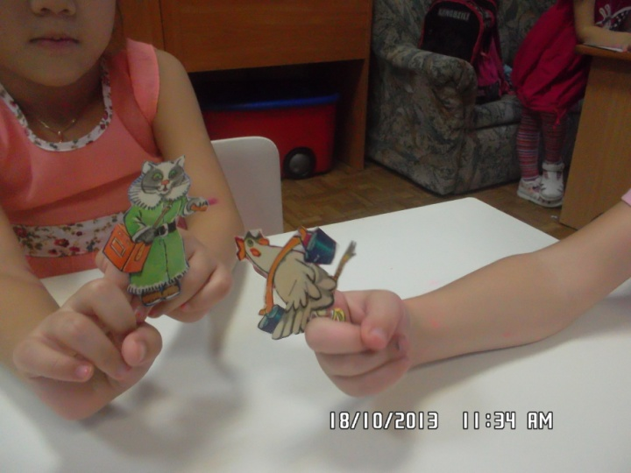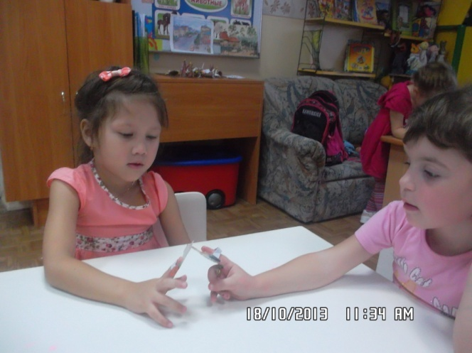

Методика работы с детьми в играх драматизациях, традиционна, нужно только помнить, что любая эмоция имеет внешнее выражение, яркую форму (мимику, оттенки голоса). При освоении технических тренингов я использую такие приемы, в которых участвуют все дети т.е. провожу групповые, коллективные игры. Индивидуальные ответы и показы демонстрируются по желанию детей это способствует формированию творческой смелости. А непроизвольное запоминание стихов, диалогов тренируется память. С этой целью в каждое занятие я включаю динамическую паузу на заданный звук (1-2мин).
Динамическая пауза: «Умелые пальчики»: «О» Не по тропе, Дети вытягивают руки в стороны. А около Вытягивают руки в перед. Катилось «О» Делают круг руками. И охало. Поднимают руки к щекам. Охало, охало Вытягивают руки вперед собой. Не по тропе, Разводят руки в стороны. А около Опускают руки в стороны.
И. Демьянов.
Ёжик в бане вымыл ушки, Дети имитируют мытьё Шею, кожицу на брюшке. Ушек, шеи, брюшка. И сказал еноту еж: -- Ты мне спинку не потрешь? Произносят удивленно.
В. Берестов. На каждый звук планирую два занятия. На первом занятии я учу интонировать голосом услышанное, а на втором занятии прошу детей сделать это самостоятельно, опираясь на слуховую, зрительную, мышечную память.
Использую словесные тренинги: Произношение разных видов слогов Са – са – са , са- са- са - залетела к нам оса; Су –су-су, су-су-су - в лесу видели лису; за-за –за, за-за-за - прилетела стрекоза; Зу-зу-зу, зу-зу-зу з мы поймали стрекозу; Так же использую другие варианты (смотри в приложении), которые способствуют развитию артикуляционного аппарата, правильной дикции. Так же в своей работе я использую и такие тренинги, которые способствуют развитию дикционного и дыхательного аппарата, где применяю прием неоднократного повтора реплик, текста, но каждый раз произносим по разному ; один и тот же текст произносим сначала медленно, потом – быстро; сначала –басом, потом высоким звуком; сначала -тихо, потом – громко. Вместе с детьми определяем где можно услышать тот или иной звук например : «р» - так рычит собака, рассерженный тигру, заводится трактор. Прошу детей с помощью звука «р» , который звучит везде по- разному, показать как: рычит сытый тигренок ( спокойно, негромко, безмятежно); как трещит автомобиль когда он заводится , как он гудит, когда застрянет и буксует и т.д. Аналогично этому заданию можно «изображать» звуком различные предметы, природные явления, различные ситуации. Использую в своей работе и пение разных слогов в разном характере. Это положительным образом воздействует на формирование нужных речевых навыков. ( распевание на разные голоса ко-ко-ко восторженно, удивленно, обиженно) Использую в своей работе динамические тренинги. Предлагаю детям активно отдохнуть, но вместе с этим обиграть новые стихотворные строчки ( в обигрывании стихи легче запоминаются)
Ветер тихо клен качает. Вправо- влево наклоняет.

А теперь, ребята, повторите эти слова вместе со мной (идет повтор речевки) Пожалуйста, ребята, встаньте прямо, руки заложите за голову. Я вместе с ребятами произношу текст и выполняем ритмические движения.
Ветер тихо клен качает,
(наклоны корпуса вправо – влево)
Вправо – влево наклоняет.
Раз – наклон и два – наклон,
Зашумел листвою клен.
(Те же наклоны руками, поднятыми вверх).
Читаем по ролям различные потешки такие как: « Лесорубы», «Деревья в лесу», « Буратино», « Комары», «Кисонька – мурысонька», « Курочка-рябушечка», «Наши курочки с утра», «Петушки распетушились», «Два веселыхгуся».
Использую в своей пальчиковый театр как в совместной, так и в свободной деятельности. «Волшебный теремок» о его обитателях ребята рассказывают все что зна ют (потешки, стихи, или просто описывают внешний вид).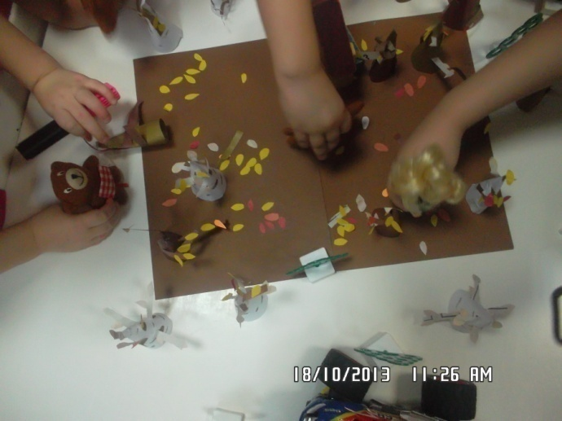
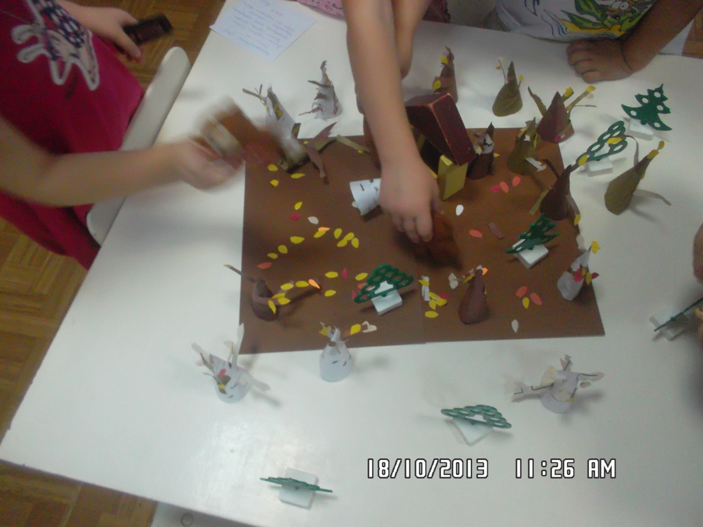

Ежедневное чтение сказок, беседы по прочитанному, рассматривание иллюстраций -подтолкнуло нас к играм драматизациям. Сначала я брала эпизоды, детям это понравилось. Обиграли сначала одну сказку «Репка», показали ее ребятам младших групп. Ребята все хотят участвовать в инценировке , поэтому в одну группу шли с одними, в другую дети менялись.

Действуя в роли дети приобретают опыт различного рода взаимоотношений, что важно для их социального развития и способствует речевому развитию.
Но театрализованная деятельность требует создания базы. В этом мне помогли родители. Вместе с родителями мы создали : Театр игрушек; Пальчиковый театр; Перчаточный театр; Би-ба-бо, театр мягкой игрушки; Плоскостной-деревянный; Изготовили атрибуты к сказкам «Колобок», «Теремок», «Репка», «Кот, Петух и Дрозд» собрали костюмы к русским народным сказкам. А наличие атрибутов вызвало у детей интерес и желание участвовать в играх – драматизациях, инцкнировках. 